今日动态

2024.5.13 星期一 晴

1. **来园情况**
2. 出勤：小四班今日5人请假，出勤人数17人。
3. 一日生活观察

**一日生活观察**

|  |  |  |  |  |
| --- | --- | --- | --- | --- |
| **序号** | **姓名** | **入园情绪** | **午餐（自主吃光饭菜√需要帮助**○**）** | **午睡（自主穿脱衣物）** |
| 1 | 高婧夏 | √ | √ | √ |
| 2 | 陈吕安冉 | 请假 | 请假 | 请假 |
| 3 | 陈彧 | √ | √ | √ |
| 4 | 耿宸悦 | √ | √ | √ |
| 5 | 王木禾 | 请假 | 请假 | 请假 |
| 6 | 芦洛希 | ○ | √ | √ |
| 7 | 周金妍 | √ | √ | √ |
| 8 | 于籽欣 | √ | √ | √ |
| 9 | 陈彦潼 | √ | √ | √ |
| 10 | 李秉臻 | 请假 | 请假 | 请假 |
| 11 | 杨煜枫 | √ | √ | √ |
| 12 | 顾乐凡 | √ | √ | √ |
| 13 | 娄丁逸 | √ | √ | √ |
| 14 | 陈铮 | √ | √ | √ |
| 15 | 杨奕 | √ | √ | √ |
| 16 | 张德坤 | √ | √ | √ |
| 17 | 丁一宸 | √ | √ | √ |
| 18 | 徐槿安 | 请假 | 请假 | 请假 |
| 19 | 张继宸 | √ | √ | √ |
| 20 | 邹梓宁 | 请假 | 请假 | 请假 |
| 21 | 刘景辰 | √ | √ | √ |
| 22 | 刘奕泽 | √ | √ | √ |

备注：**√**能主动做到 ○需要帮助提醒

1. **综合：会说话的手**

本次活动是一节感知手势、手语的综合活动，手势是指人类用语言中枢建立起来的一套用手掌和手指位置、形状的特定语言系统。生活中人们也会用一些特定的手势来传递信息，如： V字手势、OK手势、暂停手势等。本活动通过做让幼儿观察、模仿了解生活中常用手势所表达的含义，从而了解手势在生活中的作用。

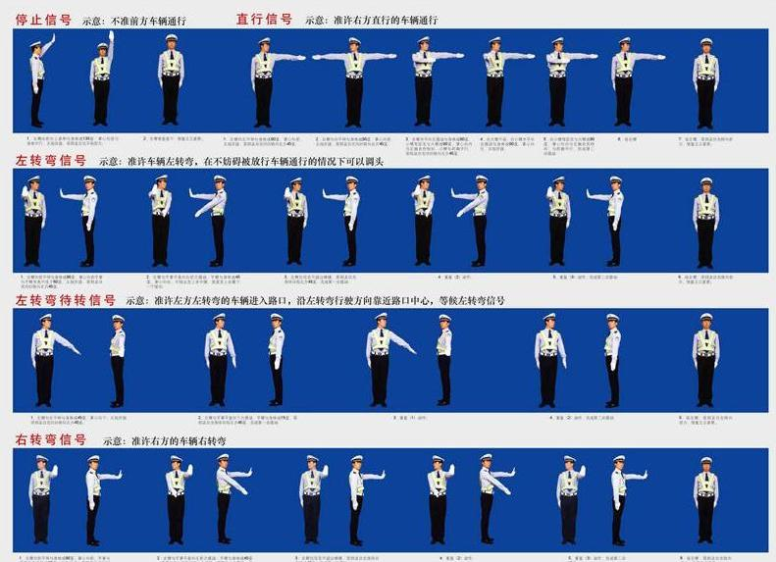

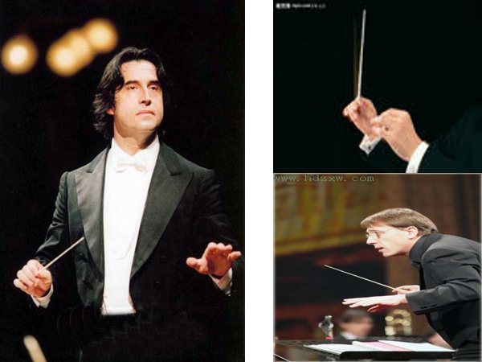

1. **户外活动**

|  |  |
| --- | --- |
| IMG_20240513_084157 | IMG_20240513_084145 |
| IMG_20240513_084142 | IMG_20240513_084123 |
| IMG_20240513_084026 | IMG_20240513_084011 |